**BASE DE DATOS I – Laboratorio *18***

**Carazas Quispe, Alessander Jesus CUI:20190755**

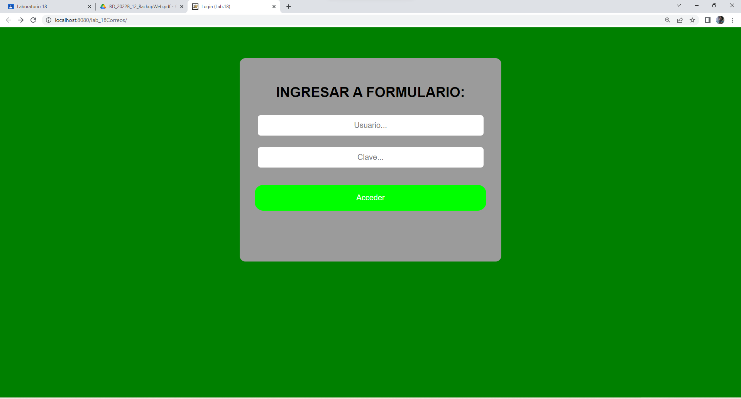

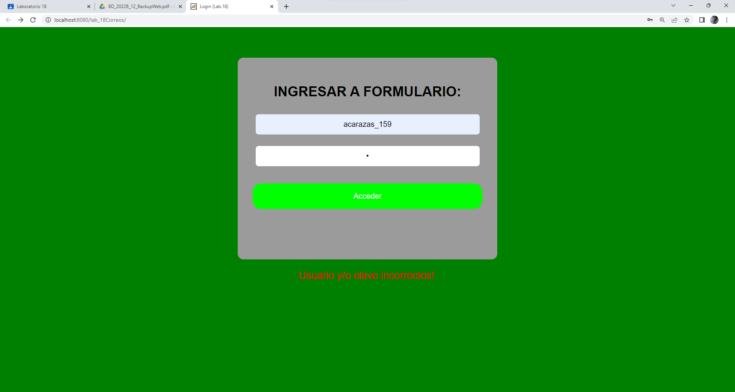

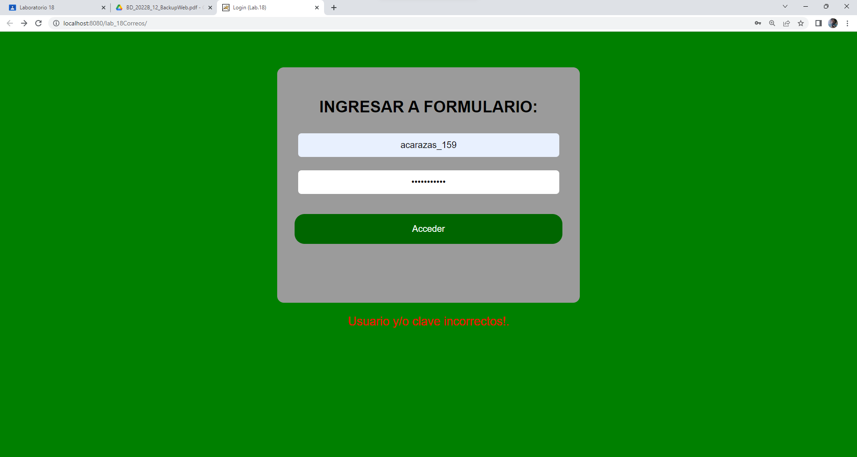

No muestra la tabla con los datos

